│
│
│
系(院)_信息学院 __ │
│
专业__计算机 ____ │
│
___12___级________班 │
装
姓名_________________│
│
学号_________________│
│
│
│
│
│
订
│
│
│
│
│
│
│
│
线
│
│
│
│
│
│
│
│
│
│
│
│
│
│
│
│
│

辽宁大学2013-2014学年第一学期期末考试
数字逻辑 试卷
试卷说明：本试卷适用于信息学院12级计算机专业学生
考试时间 120 分钟，试卷满分 100。
题号 | 一 | 二 | 三 | 四 | 五 | 六 | 七 | 八 | 九 | 十 | 总分
题分 | 30 | 20 | 10 | 20 | 20 |  |  |  |  |  | 核分人
得分 |  |  |  |  |  |  |  |  |  |  | 复查人
得分 | 评卷人 | 复查人

- 选择题（共30分每小题3分）
1、组合逻辑电路通常由 A 组合而成。
A、门电路 B、触发器 C、计数器 D、寄存器

2、设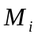和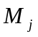是n个变量构成的两个最大项，若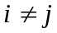，则 B 。
A、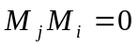 B、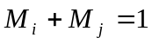 C、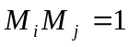 D、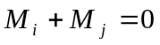

3、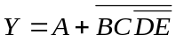的反函数为 = C 。
A、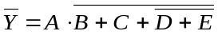 B、 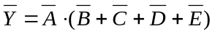
C、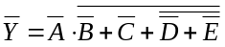 D、 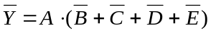

4、PAL是 D 。
A、可编程逻辑阵列 B、只读存储器 C、通用阵列逻辑 D、可编程阵列逻辑

5、实现两个3位二进制相乘的组合逻辑电路，应有 B 个输出函数。
A、 3 B、 6 C、 8 D、 10

6、逻辑函数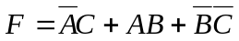，当变量的取值为 B 时，不出现冒险现象。
A、B=C=1 B、B=C=0 C、A=1,C=0 D、A=0,B=0

7、一个T触发器，T端接1，来一个时钟脉冲后，则触发器 D 。
A、保持原态 B、置0 C、置1 D、翻转

8、同步时序电路和异步时序电路比较，其差异在于后者 D 。
A、输出只与内部状态有关 B、 没有触发器
C、没有稳定状态 D、没有统一的时钟脉冲控制

9、下列中规模通用集成电路中， C 属于时序逻辑电路。
A、多路选择器74153 B、并行加法器74283 C、计数器74193 D、译码器74138

10、Moore型时序电路的输出 C 。
A、仅与当前外输入有关 B、即与外输入也与内部状态有关
C、仅与电路内部状态有关 D、与外输入和内部状态都无关

得分 | 评卷人 | 复查人

二.计算题（共20分 每小题5分）
1、证明公式 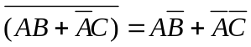
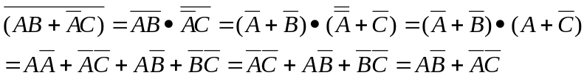
2、求逻辑函数的最简与非与非式
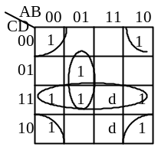
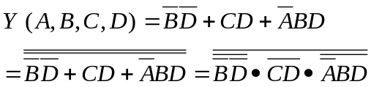

3、四路数据选择器的选择控制变量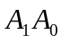分别接A，B，数据输入端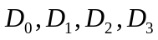依次接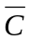，0,0,C，试分析该电路实现何功能。
解：根据 有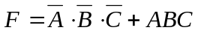
当输入变量取值都相同时，F输出为1，其余情况下输出F均为0。

4、说明下图所示电路逻辑的功能。
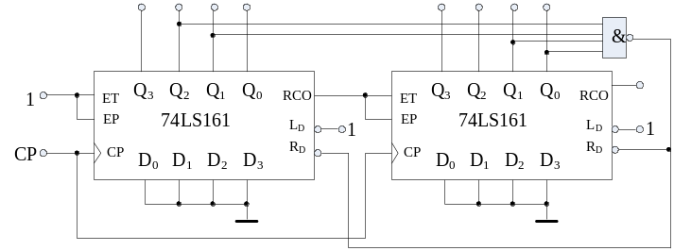

模54计数器，计数状态：00000000-〉00110101

│
│
│
│
│
│
│
│
装
│
│
│
│
│
│
│
订
│
│
│
│
│
│
│
│
线
│
│
│
│
│
│
│
│
│
│
│
│
│
│
│
│
│

得分 | 评卷人 | 复查人

三.化简下面的原始流程表（共10分）

二次状态y | Y/Z
 | x₂ x₁=00 | x₂ x₁=01 | x₂ x₁=11 | x₂ x₁=10
1 | ①/0 | 5/- | -/- | 2/-
2 | 1/- | -/- | 3/- | ②/0
3 | -/- | 5/- | ③/1 | 4/-
4 | 1/- | -/- | 3/- | ④/1
5 | 1/- | ⑤/0 | 6/- | -/-
6 | -/- | 5/- | ⑥/0 | 4/-

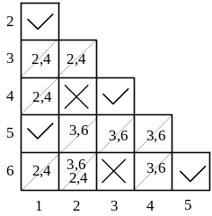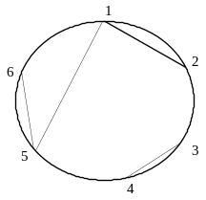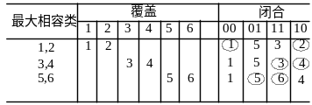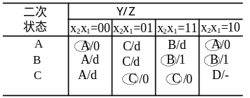

(4分) (4分)
得到（1，2）（1，5）（3，4）（5，6）
选择 （1，2）（3，4）（5，6）
设（1，2）A （3，4）B （5，6）C
得最小化流程表

(4分)

得分 | 评卷人 | 复查人

四.分析题（共20分 每小题10分）
1、已知如图所示逻辑电路图，试分析逻辑功能。
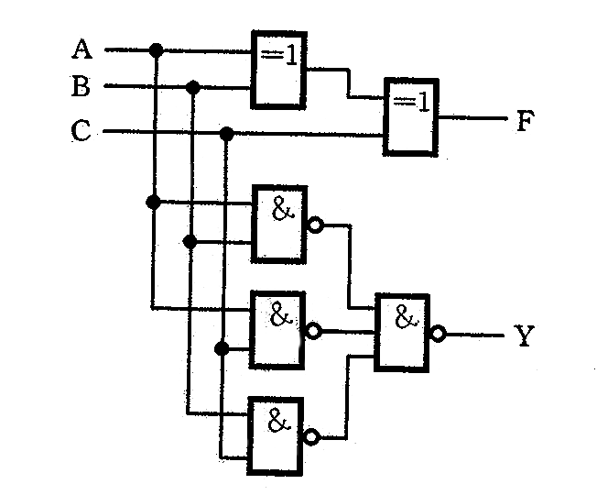
(4分)
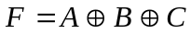 (4分)
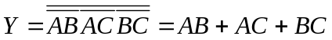
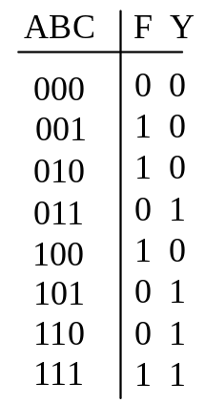该电路实现全加器的功能，A、B为两个1为二进制数，C为来自低位的进位，F为相加产生的本位和，Y为相加后产生的进位。 (2分)
2、分析如图所示时序电路，要求：(1)写出电路的激励方程；(2)状态方程；(3)输出方程(4)画出电路的状态转换图；(5)判断该电路能否自启动。
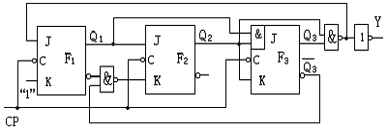此电路为摩尔型电路
（1）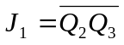 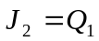 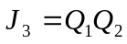 Y=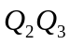
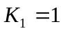 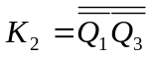 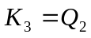 （4分）
（2）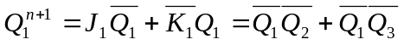 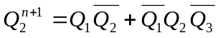
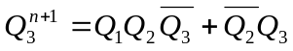 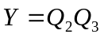 （2分）
（3）状态表、状态图
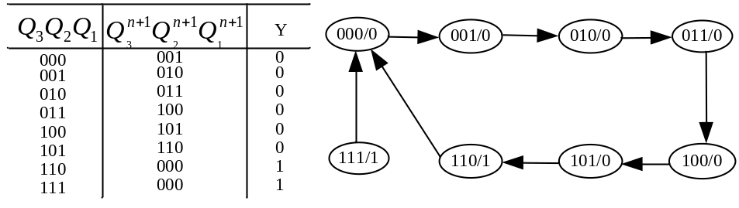

（4）该电路为模7计数器，可以自启动。（4分）

│
│
│
│
│
│
│
│
装
│
│
│
│
│
│
│
订
│
│
│
│
│
│
│
│
线
│
│
│
│
│
│
│
│
│
│
│
│
│
│
│
│
│

得分 | 评卷人 | 复查人

五.设计题（共20分，每题10分）
1、设A、B、C为保密锁的三个按键。当A键单独按下时，锁即不打开也不报警；只有当A、B、C或者A、B或者A、C同时按下时，锁才能被打开；当不符合上述组合状态时，将发出报警信息。设F为开锁信号，G为报警信号。
1) 用基本逻辑门设计此电路。
- 使用74LS138设计此电路。
解：
(1)真值表 （2）写出函数表达式
ABC F G 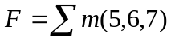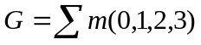
000 0 1
001 0 1 （3）化简函数表达式
010 0 1
011 0 1
100 0 0
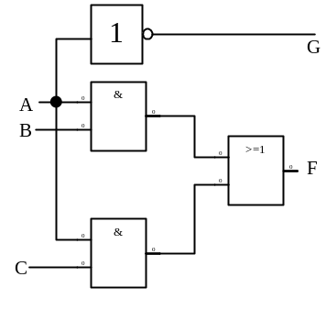101 1 0 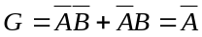
110 1 0
111 1 0
（4分）
（4）用与非门实现

（2分）
(5)用74138实现
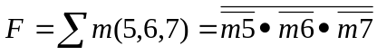
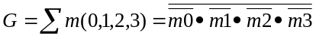
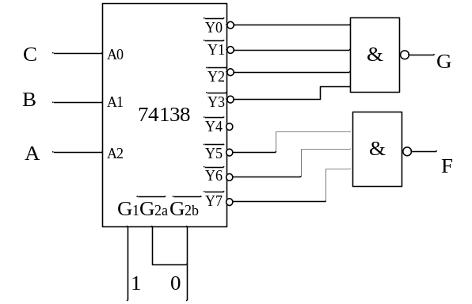 （4分）

2、设计一个模6计数器，该计数器的状态转移关系如下：
000->001->011->111->110->100->000
要求：1)、用T触发器和必要的逻辑门实现
2)、用PLA加T触发器实现

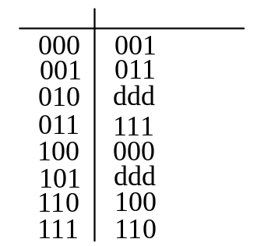（1）求原始状态图和原始状态表

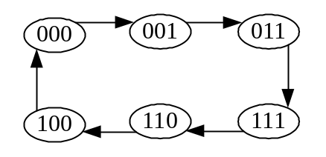

（2）化简 （1）步骤得到的状态表已经为最简
（3）状态分配 （1）步骤得到的状态表已经为二进制编码
（4）确定激励函数和输出函数
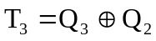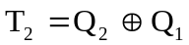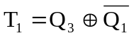

(4分)
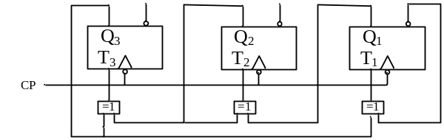

(2分)
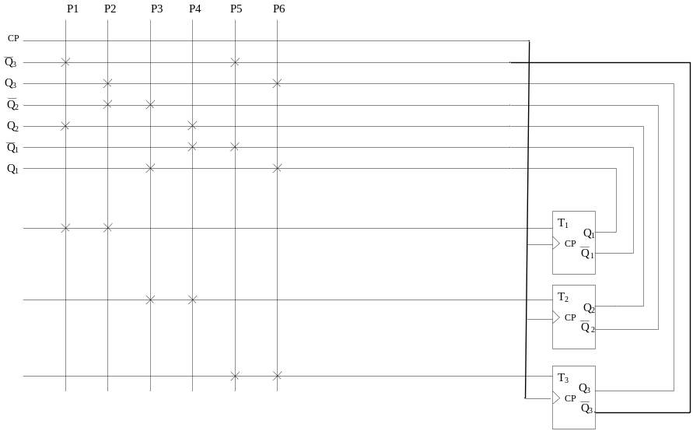(4分)

